**CE-gecertificeerd en klaar voor de markt:**

**Laser-onkruidbestrijding van Escarda Technologies**

***uurzame onkruidbestrijding zonder herbiciden, ondersteund door kunstmatige intelligentie: Na een intensieve pilotfase lanceert Escarda Technologies officieel haar CE-gecertificeerde lasersysteem.***

Berlijn, 8 april 2025 – Na een intensief ontwikkelings- en testtraject, lanceert Escarda Technologies vandaag officieel haar CE-gecertificeerde lasersysteem voor onkruidbestrijding. Als pionier in dit vakgebied heeft het Berlijnse bedrijf al vroeg de behoefte aan een efficiënte oplossing zonder chemicaliën onderkend. De AI-gestuurde technologie verwijdert onkruid op een veilige en precieze manier met een laser – zonder chemicaliën, zonder de bodem te beschadigen. Het systeem is geschikt voor zowel biologische als conventionele landbouw. Het is het enige gepatenteerde lasersysteem voor onkruidbestrijding met een gecertificeerd veiligheidsconcept, goedgekeurd door het Duitse testinstituut Dekra en voorzien van het CE-keurmerk.

**Doorbraaktechnologie: precies, betrouwbaar, duurzaam**

Het Escarda-systeem combineert zeer precieze lasertechnologie met een krachtige camera. Bevestigd op een door een trekker getrokken aanhanger, maakt de camera continu foto's van het veld, die in real-time worden geanalyseerd door een AI-gestuurd systeem. Wanneer de AI onkruid naast een gewas herkent, wordt de precisielaser geactiveerd en vernietigt het ongewenste plantje bij de wortel. De camera kan onkruid al vanaf een grootte van 3 mm identificeren, waardoor het onkruid in een vroeg stadium kan worden verwijderd.

De AI is momenteel getraind om wortelen, suikerbieten en tomaten te herkennen. De technologie wordt voortdurend verder ontwikkeld om in de toekomst ook uien, knoflook, asperges, pastinaak en aardbeien te classificeren. Het systeem wordt al succesvol gebruikt door pilotklanten, waaronder Morningstar Inc., de grootste tomatenverwerker in Californië.

**Modulair ontwerp voor maximale flexibiliteit op kleine en grote oppervlakken**

Een van de belangrijkste voordelen van het Escarda-systeem is het compacte, lichte en modulaire ontwerp. Voor een eenrijige bewerking weegt de laserbox slechts 400 kg en kan deze worden getrokken door een trekker van 60 pk. Dit maakt de oplossing aanzienlijk flexibeler dan concurrerende systemen. Het modulaire ontwerp maakt het mogelijk voor boeren om de configuratie aan te passen aan verschillende veldgroottes en de capaciteit uit te breiden door maximaal acht laserboxen parallel te gebruiken. Hierdoor is het systeem geschikt voor zowel kleine bedrijven als grootschalige landbouwtoepassingen.

|  |  |
| --- | --- |
| **Perscontact** Christiane Herzer B.I.G. Corporate Services GmbH +49-30-902174-566 [Christiane.herzer@berlin.industrial.group](mailto:Christiane.herzer@berlin.industrial.group) | **Bedrijfcontact** Muhammed Sidi Escarda Technologies GmbH +49-155-60553125 [muhammed.sidi@escarda.net](mailto:muhammed.sidi@escarda.net) |

**Over Escarda Technologies**Escarda Technologies werd opgericht in 2019 door software-ingenieur Dr. Julio Pastrana. Sindsdien ontwikkelt het bedrijf laser-gebaseerde methoden voor onkruidbestrijding in de landbouw, ondersteund door kunstmatige intelligentie. Het bedrijf wordt ondersteund door de minderheidsaandeelhouder Berlin.Industrial.Group. (B.I.G.), een netwerk van gespecialiseerde technologiebedrijven en innovatieve startups. Het ontwikkelingsteam van Escarda werkt op de B.I.G. campus, die beschikt over geavanceerde infrastructuur, inclusief het laserapplicatiecentrum, en werkt nauw samen met lokale experts in het veld.

<https://www.escarda.tech>  
[www.berlin.industrial.group](https://www.berlin.industrial.group/)

**Foto - ©: Escarda Technologies GmbH**

**Foto 1**

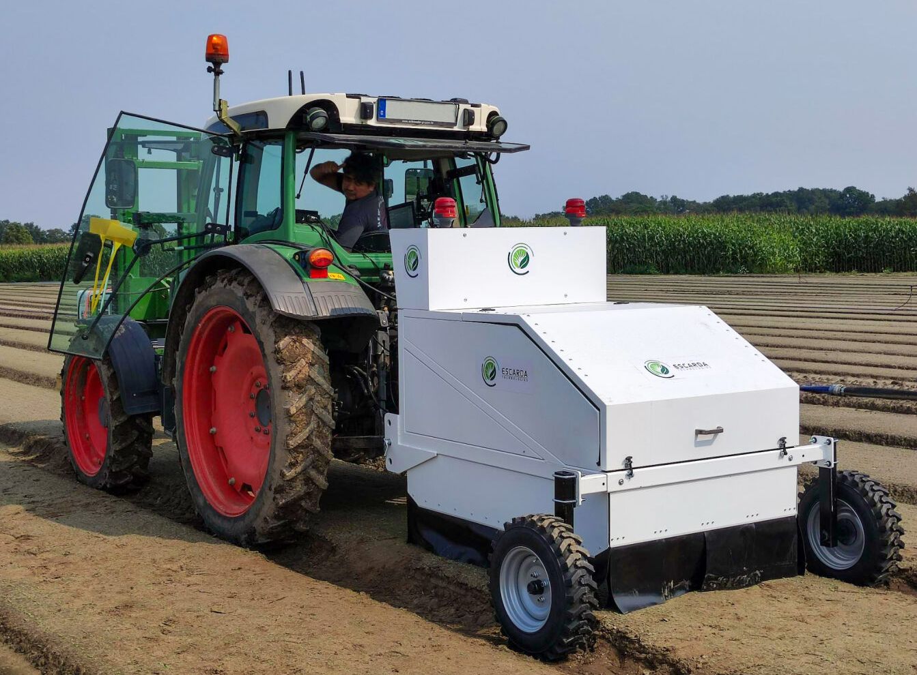

Dit prototype is uitgebreid getest met pilotklanten. De verkregen ervaringen hebben rechtstreeks bijgedragen aan de ontwikkeling van het huidige serieproduct.

**Foto 2**

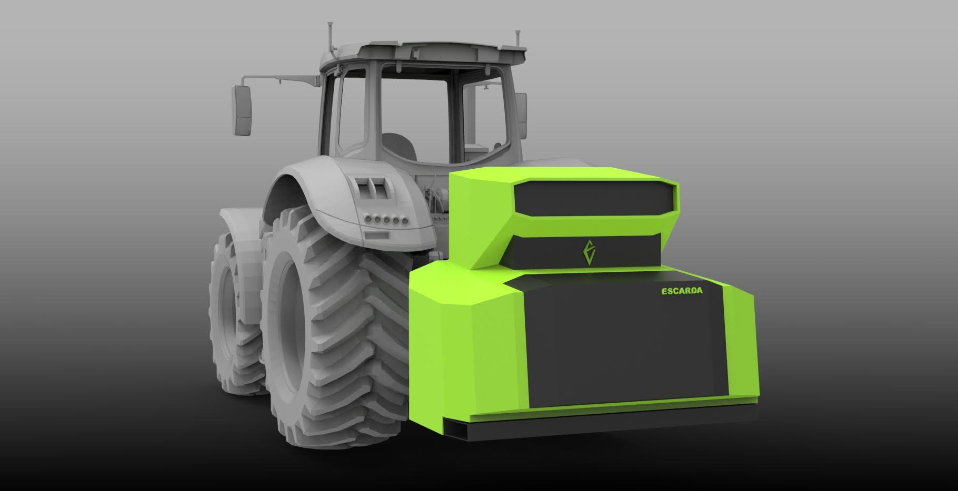

Het modulaire systeem van Escarda maakt het mogelijk om tot acht laserunits te installeren voor het bewerken van grote oppervlakken.

**Foto 3**

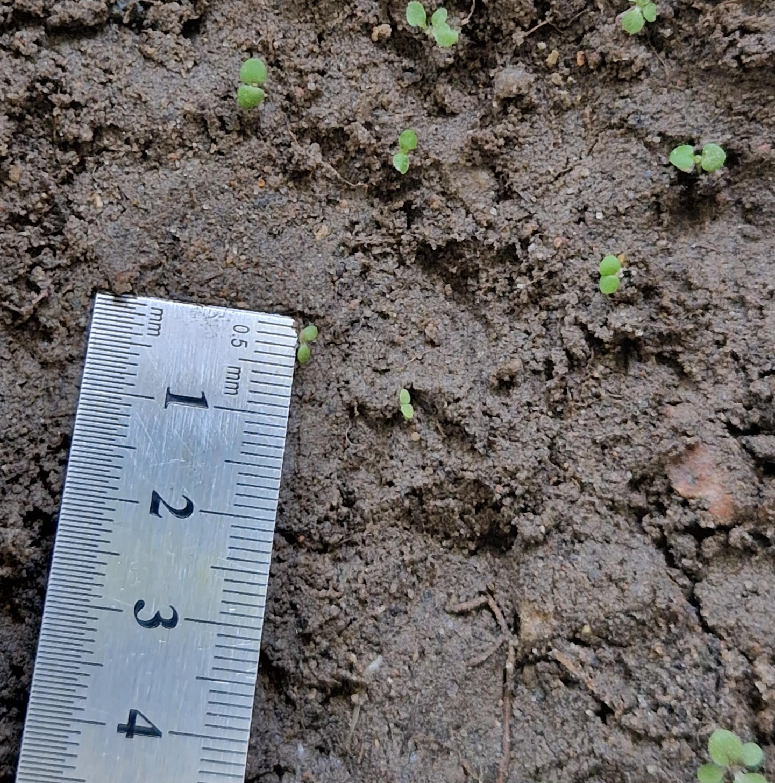

De precisie van de camera maakt het mogelijk om onkruid vanaf 3 mm te identificeren, zodat het al in een vroeg stadium geëlimineerd kan worden.

**Foto 4**

Ein Bild, das Blume, Pflanze, Darstellung, Design enthält.

Het systeem van Escarda integreert lasertechnologie, een hoogprecisiecamera en AI-gestuurde software, waarmee een herbicidevrije onkruidbestrijding mogelijk wordt.